母子保健カードの仕様書詳細

１ 仕様
・ 紙：色紙（ホワイトケント 220kg）
・ サイズ：649mm × 307mm
・ 加工：有 穴あけ 筋入れ（見本通り）
・ 印刷：片面印刷 特色１色（紺）

２ 様式
・ ３つ折り
（約3mm）
マチ
【展開イメージ】

B内面
A内面
C内面

〇
〇

〇
〇

【折り込みイメージ（３つ折り）】

〇
〇
〇
〇

３ 印刷内容
【内面】無地

【外面】
(1)A面
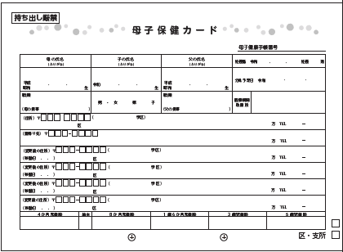

母子保健カードの右下に、以下のとおり、チェックボックスを追加してください。

(2)B面
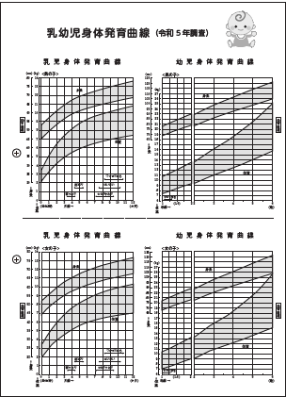

子育て支援サービス | こんにちはプレママ事業
子育て支援サービス | プレママ・パパ教室
子育て支援サービス | 〃
子育て支援サービス | 〃
子育て支援サービス | 〃
子育て支援サービス | こんにちは赤ちゃん事業
子育て支援サービス | 産婦健診ホッとサポート事業
子育て支援サービス | スマイルママ・ホッと事業
子育て支援サービス | 〃
子育て支援サービス | 〃
子育て支援サービス | 〃
子育て支援サービス | 〃
子育て支援サービス | 〃
子育て支援サービス | 〃
子育て支援サービス | 〃
子育て支援サービス | 〃
子育て支援サービス | 〃
子育て支援サービス | 親子すこやか教室 | 勧奨 |  | 参加
子育て支援サービス | ヘルパー派遣 | 産前産後／育児支援  ひとり親／ヤンケア／障害
子育て支援サービス | 子ども家庭相談室
子育て支援サービス | 母子生活支援施設
医療・手当編 | 生活保護 |  | 確認日 ／ ／
医療・手当編 | 児童手当 |  | 確認日 ／ ／
医療・手当編 | 児童扶養手当 |  | 確認日 ／ ／
医療・手当編 | 子ども医療費 |  | 確認日 ／ ／
医療・手当編 | ひとり親家庭等医療費 |  | 確認日 ／ ／
医療・手当編 | 小児慢性特定疾病医療助成 |  | 確認日 ／ ／
医療・手当編 | 未熟児養育医療 |  | 確認日 ／ ／
医療・手当編 | 自立支援医療（育成医療） |  | 確認日 ／ ／
(3)C面（利用している支援施策等一覧）

